Experiment 2

1.使用Action访问ActionContext方式，编写一个网站计数器

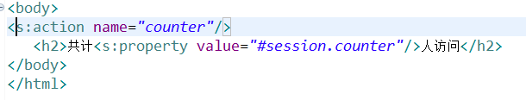

2.使用IOC方式构建用户登录系统

登录：

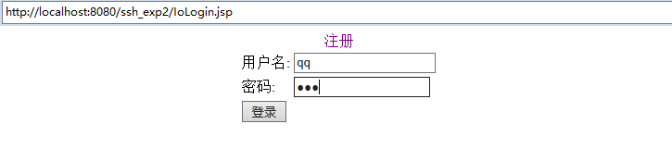

登陆成功：

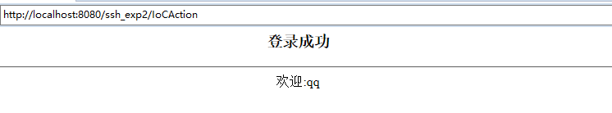

代码片段:

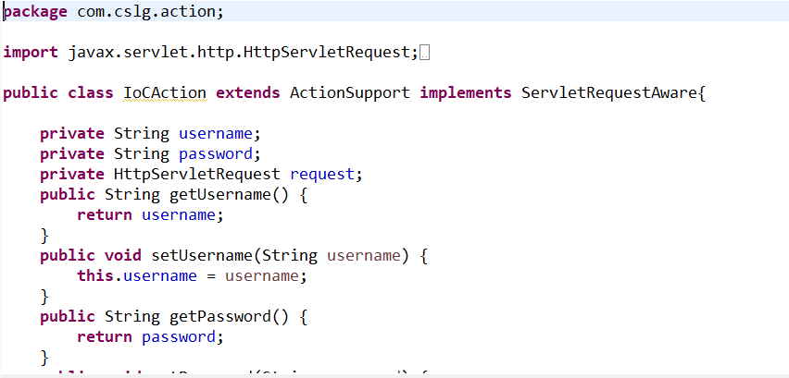

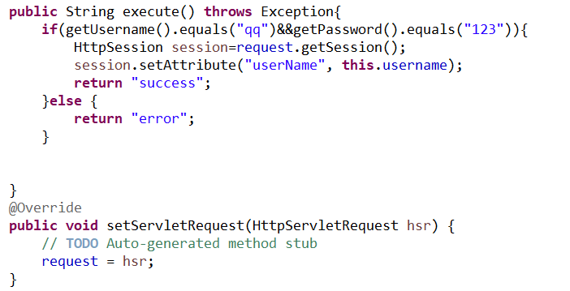

3.指定method属性方式实现登录与注册功能

登录界面：

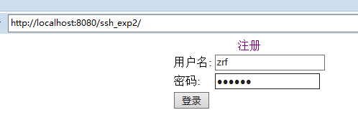

登录成功：

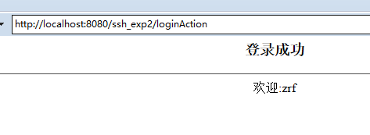

注册：

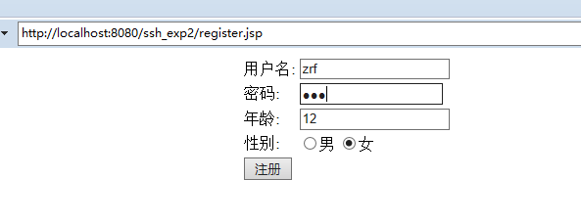

注册成功：

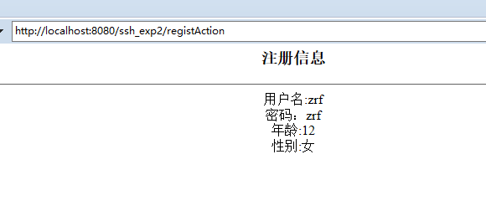

1. 使用Structs的标签库开发表单页面

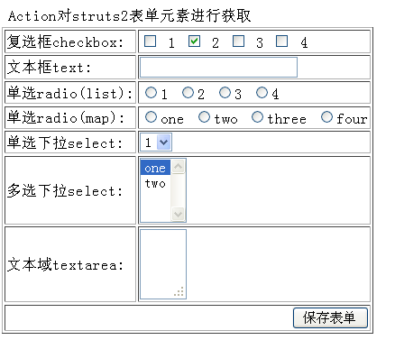

界面：

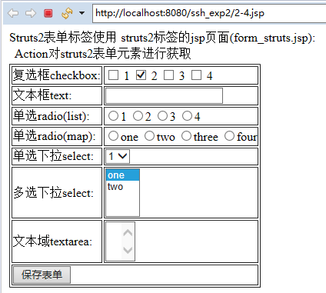

代码：

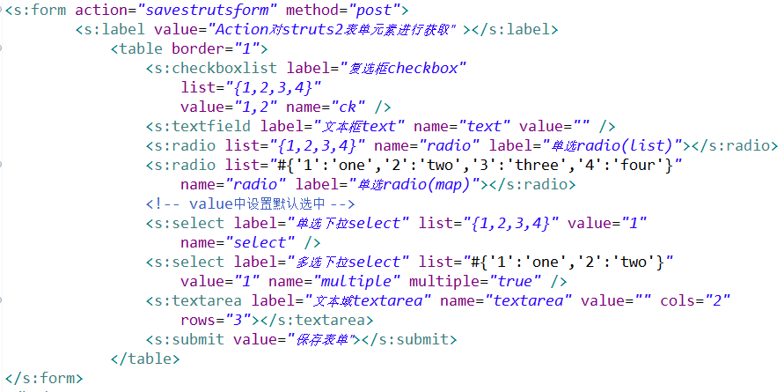

5.使用Structs的国际化功能开发一个用户登录功能

界面：

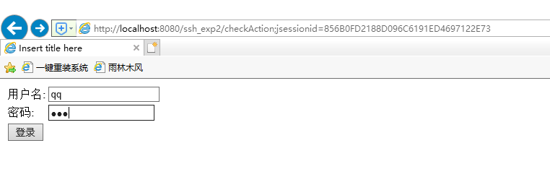



代码：

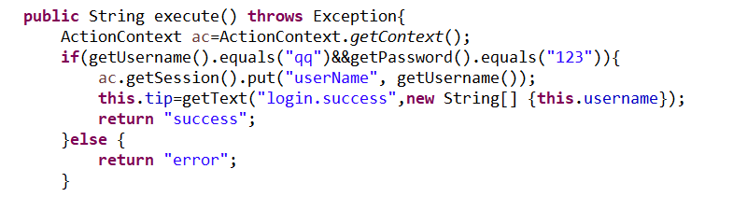

6.使用Structs的校验器功能

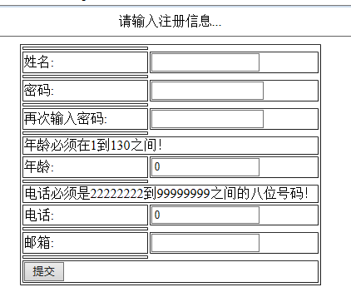

7.Structs的文件上传和下载

